专题09解答24题二次函数综合题
1．（2025·上海·二模）小佟同学在一个早晨拿出无人机（有前置摄像头）和可以录像的平板电脑，观测天空上的彩虹．他用平板电脑监控彩虹的影像，并且在数学软件中，选取地面上一点为原点，地面为x轴，建立平面直角坐标系．变量的单位均为千米．使用的无人机他发现天空上某一道彩虹对应解析式，于是标记左端点为点，右端点为点．
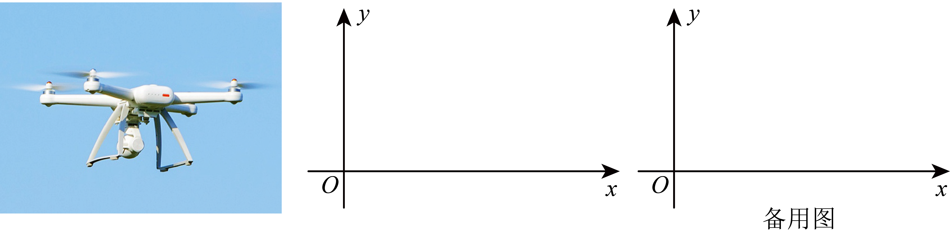
(1)求第一道彩虹的表达式和其对称轴．
(2)小佟突然观测到第一条彩虹在湖面上的投影，投影可由原彩虹向右平移千米，向上平移千米得到，投影左端点为点，且在第一道彩虹上，右端点为点．一道太阳光射过来，小佟决定借此机会拍一张光效照片．他把无人机（看做一点）驾驶到某一处，太阳光穿过点和点，落在前置摄像头上，呈现出五彩斑斓的效果．
①若无人机在原点处，试用表示；
②若无人机在原彩虹的对称轴上，求时彩虹投影对应的抛物线解析式．
2．（2025·上海崇明·二模）在平面直角坐标系中，如果一个点的横坐标与纵坐标互为倒数，就称这个点为“倒数点”．例如：都是“倒数点”．如果直线上有且只有一个“倒数点”，记作点．
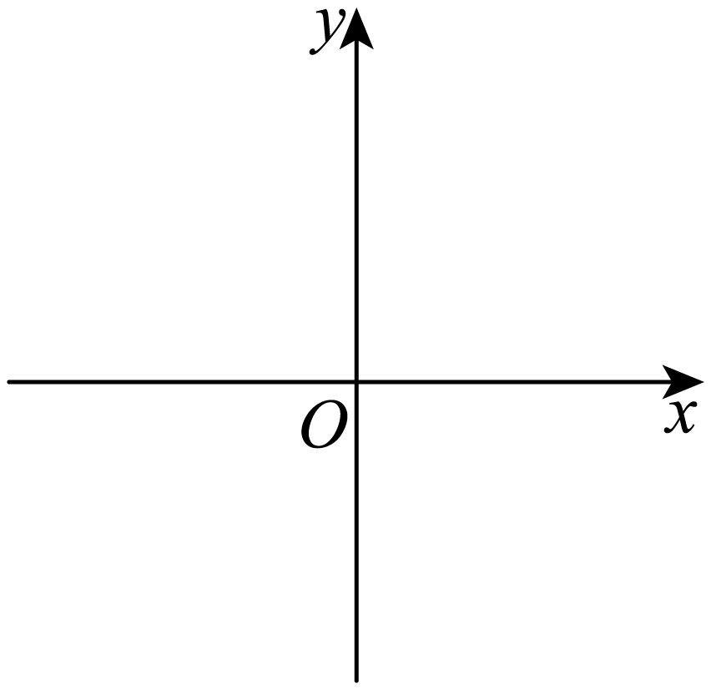
(1)求直线的解析式以及点的坐标；
(2)已知抛物线经过直线上的“倒数点”点和点，顶点为．
①求顶点的坐标；
②抛物线上是否存在点，使得是以为直角边的直角三角形，若存在，求出点的坐标．
3．（2025·上海静安·二模）已知抛物线，的顶点分别为、，且它们都经过轴上的点．
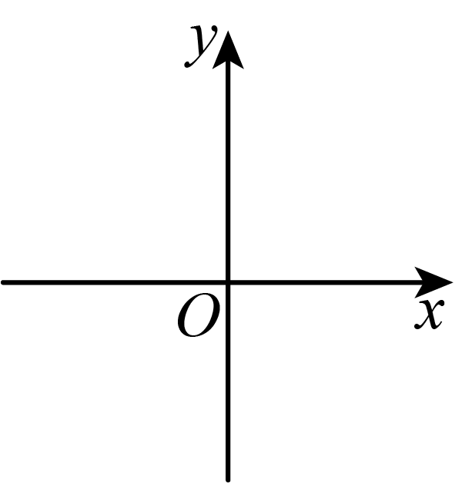
(1)如果抛物线经过点，抛物线经过点，求这两个抛物线的表达式；
(2)已知，求的值；
(3)当时，能否确定系数、、的值？如果能，请求出相应的值；如果不能，请简要说明理由．

4．（2025·上海嘉定·二模）在平面直角坐标系中，抛物线：（）与轴相交于、两点，且点在点左侧，与轴交于点，顶点为点．
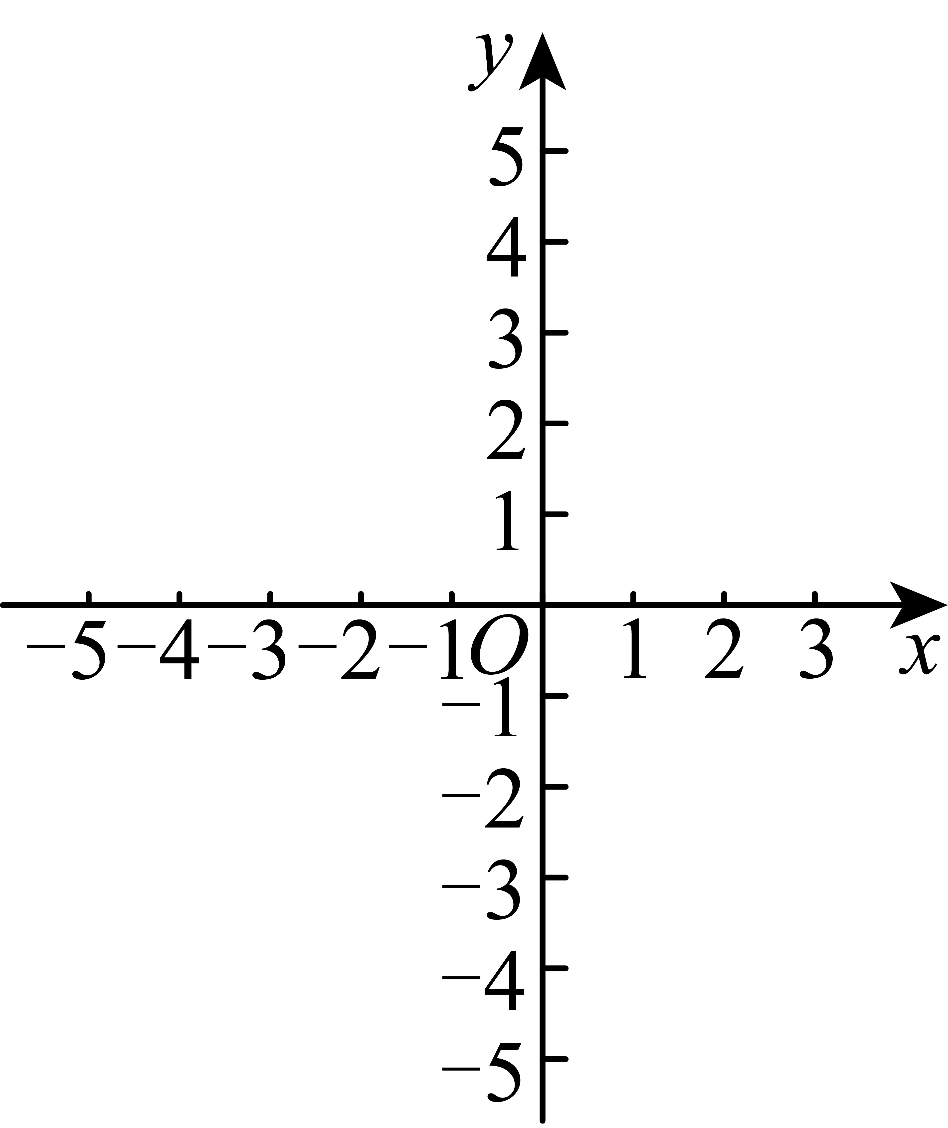
(1)求线段的长；
(2)把抛物线向右平移个单位，再向上平移个单位，平移后得到抛物线，抛物线的顶点为点．如果点、、在同一直线上，求抛物线的表达式；
(3)当四边形的面积为时，若点是轴上一点（点不与点重合），且△与△相似，求点的坐标．

5．（2025·上海宝山·二模）在平面直角坐标系中（如图），已知抛物线与x轴交于A、B两点（点A在点B的左侧），与y轴交于点C，且．
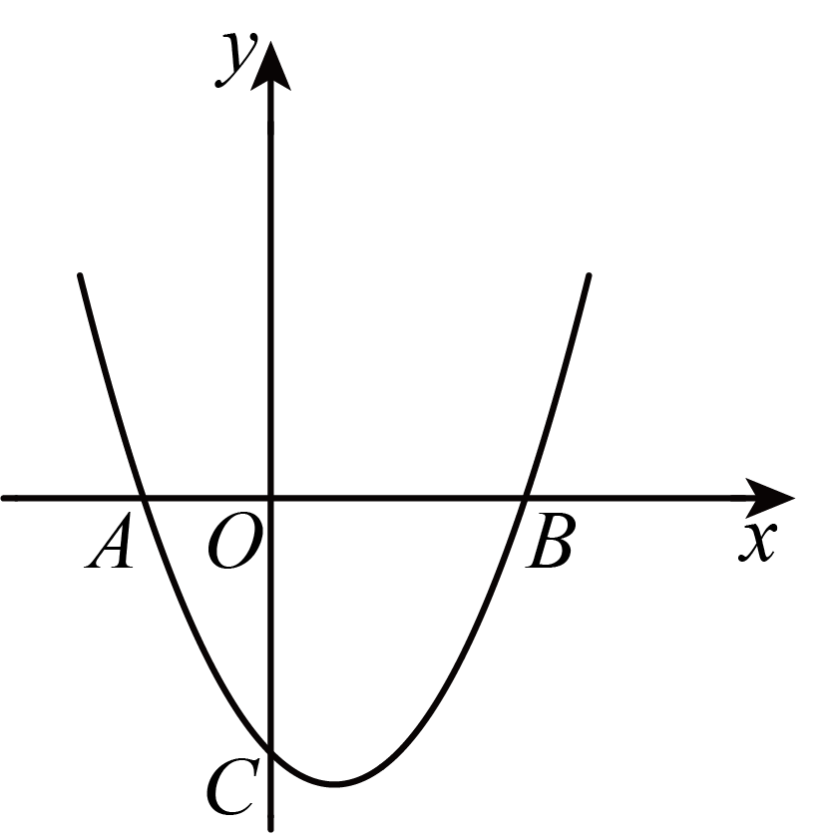
(1)求抛物线的表达式；
(2)将该抛物线沿射线方向平移，点A、B的对应点分别是点，且的面积比的面积大3．
① 求新抛物线的对称轴方程；
② P是新抛物线上一点，如果，求点P的坐标．

6．（2025·上海杨浦·二模）已知平面直角坐标系，抛物线与x轴交于点A和点B（点A在点B左侧），与y轴交于点C，顶点为D，过点C作轴交抛物线于点E．
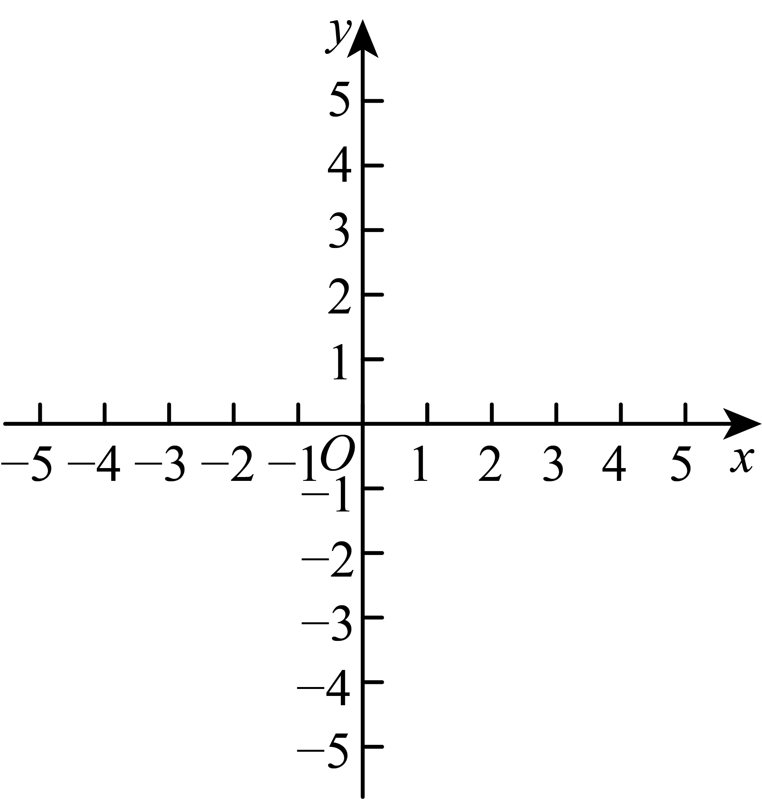
(1)直接写出抛物线的对称轴及点A、B的坐标；
(2)联结，如果平分，求a的值；
(3)点P是抛物线上一点，线段交于点F，如果，那么直线是否一定会经过一个定点？如果会，求出这个定点的坐标；如果不会，请说明理由．

7．（2025·上海黄浦·二模）在平面直角坐标系中（如图），已知抛物线与轴交于、两点（点在点右侧），与轴正半轴交于点，顶点为．
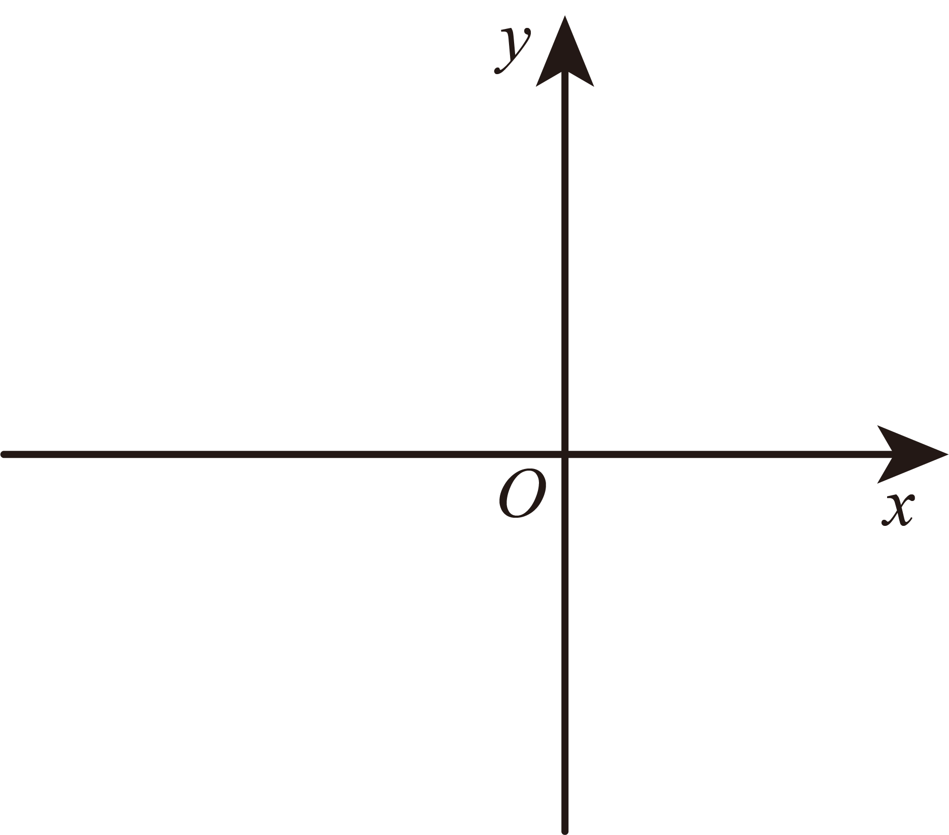
(1)如果，求抛物线的表达式；
(2)用含的代数式表示点的坐标；
(3)联结、，直线交轴于点，如果，求抛物线的表达式．

8．（2025·上海金山·二模）如图，在平面直角坐标系中，点在直线上，已知抛物线（为常数），抛物线与轴的两个交点为点、点（其中点在点左侧），顶点为．
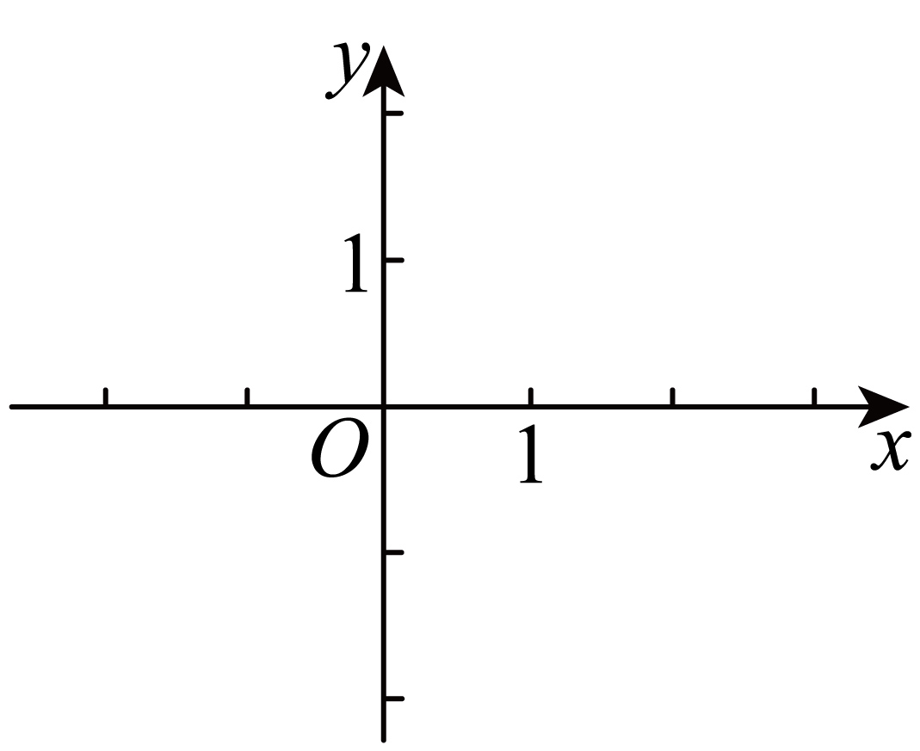
(1)若抛物线经过点，求抛物线的表达式；
(2)求证：的面积是一个定值，并求出这个值；
(3)已知点，抛物线的顶点恰好落在的平分线上，点在抛物线上，若四边形为梯形，求点的坐标．

9．（2025·上海虹口·二模）如图，已知抛物线交轴于点和点，交轴于点．
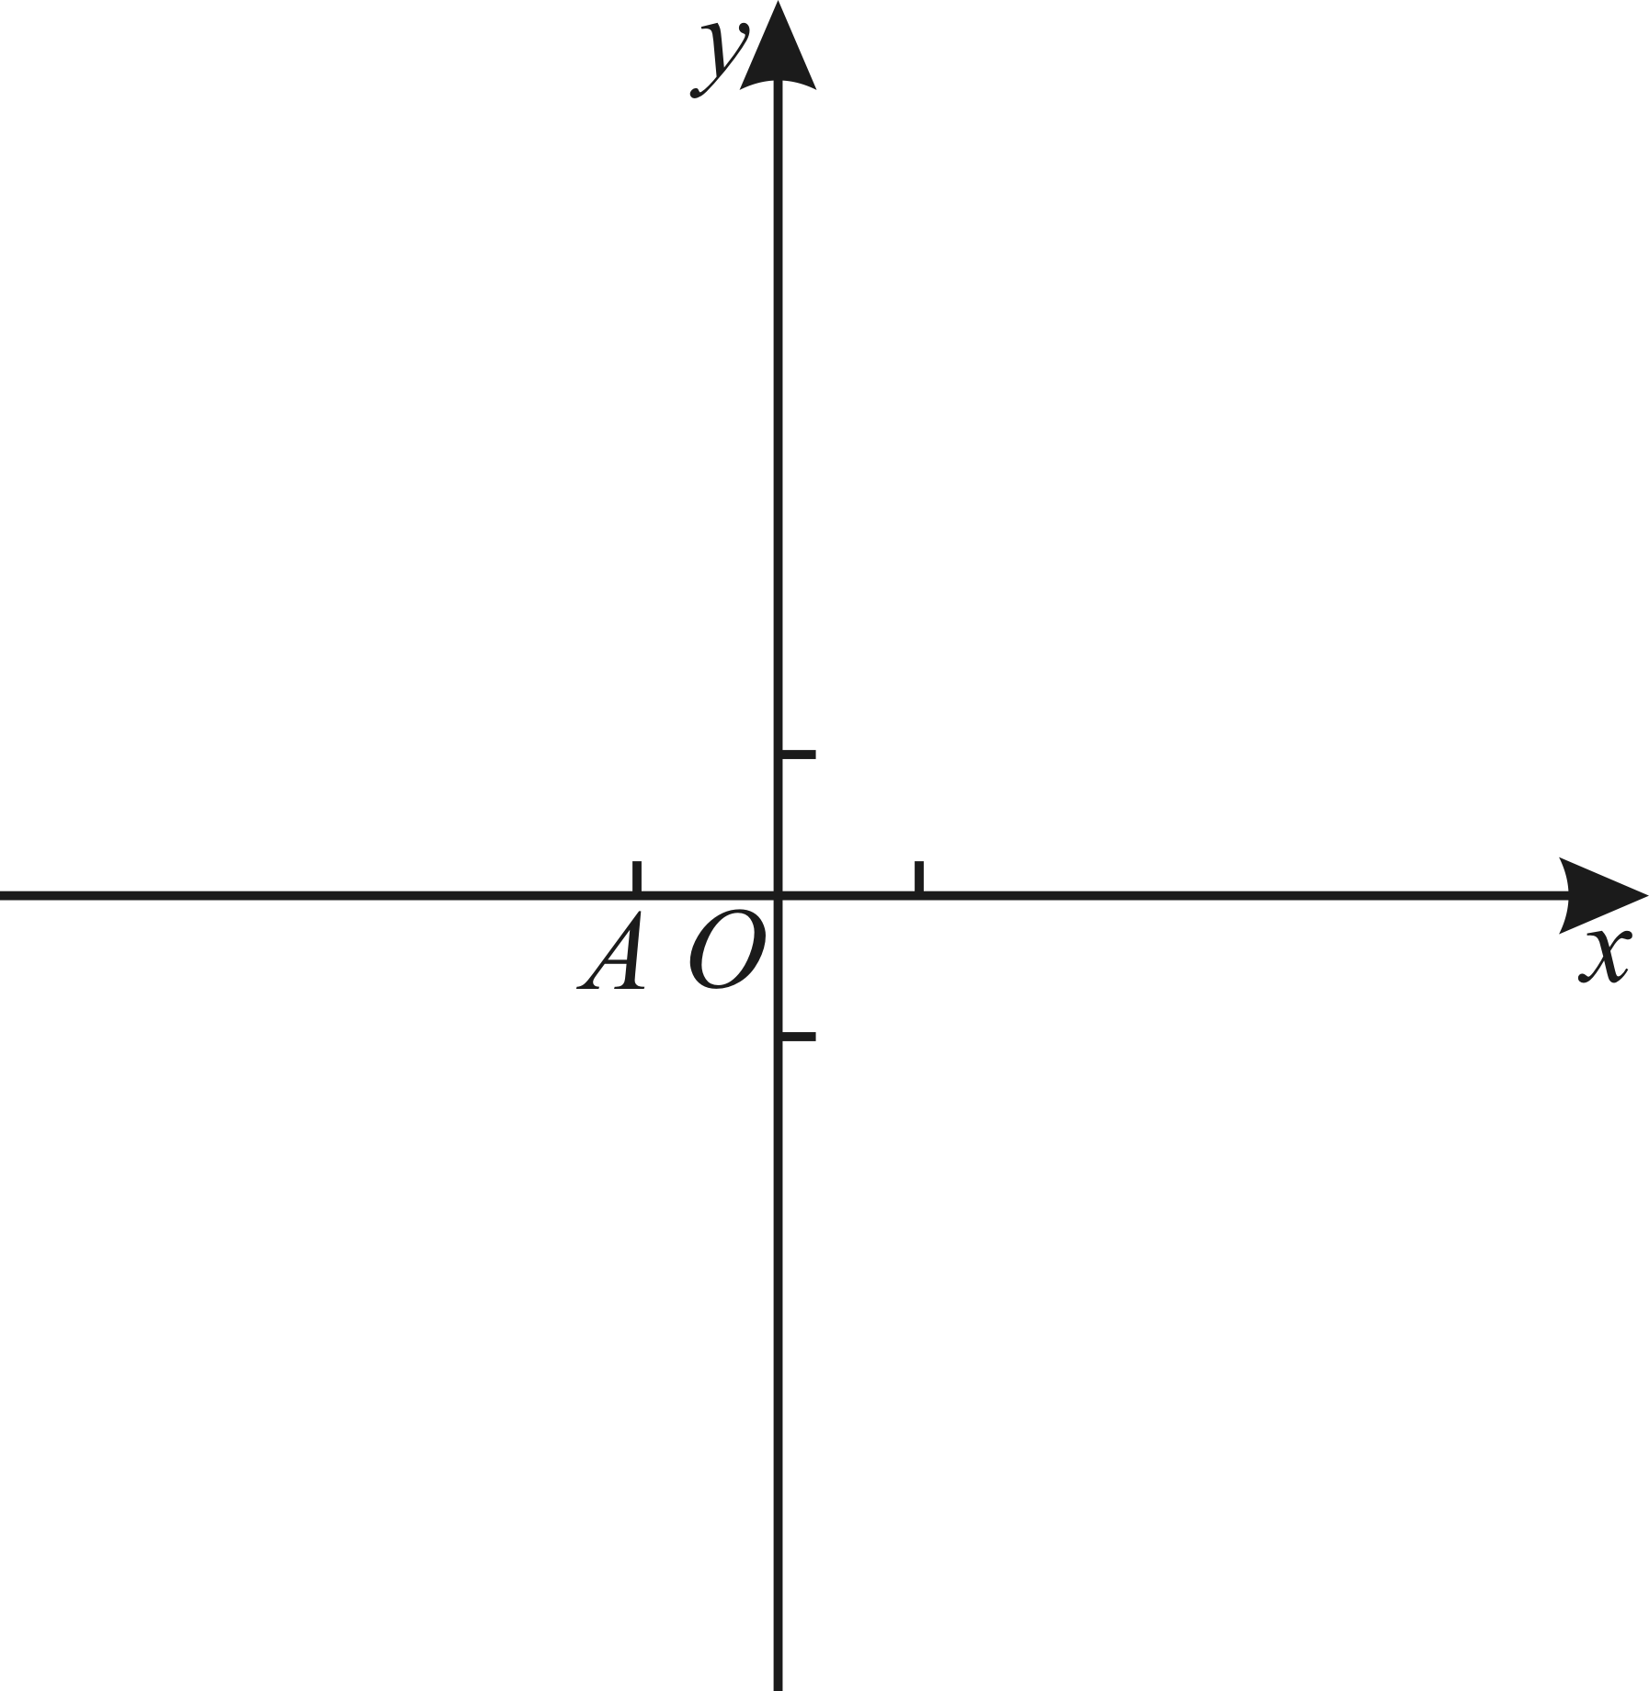
(1)求直线的表达式，并用含的代数式表示该抛物线的对称轴；
(2)已知直线与抛物线交于点，与直线交于点，如果且，求抛物线的表达式；
(3)已知抛物线的对称轴为直线，点在抛物线上且位于第一象限，连接、，线段与轴相交于点，点在线段上，连接，如果，且，求点的坐标．

10．（2025·上海徐汇·二模）如图，在平面直角坐标系中，抛物线与轴交于点，与直线交于点和．
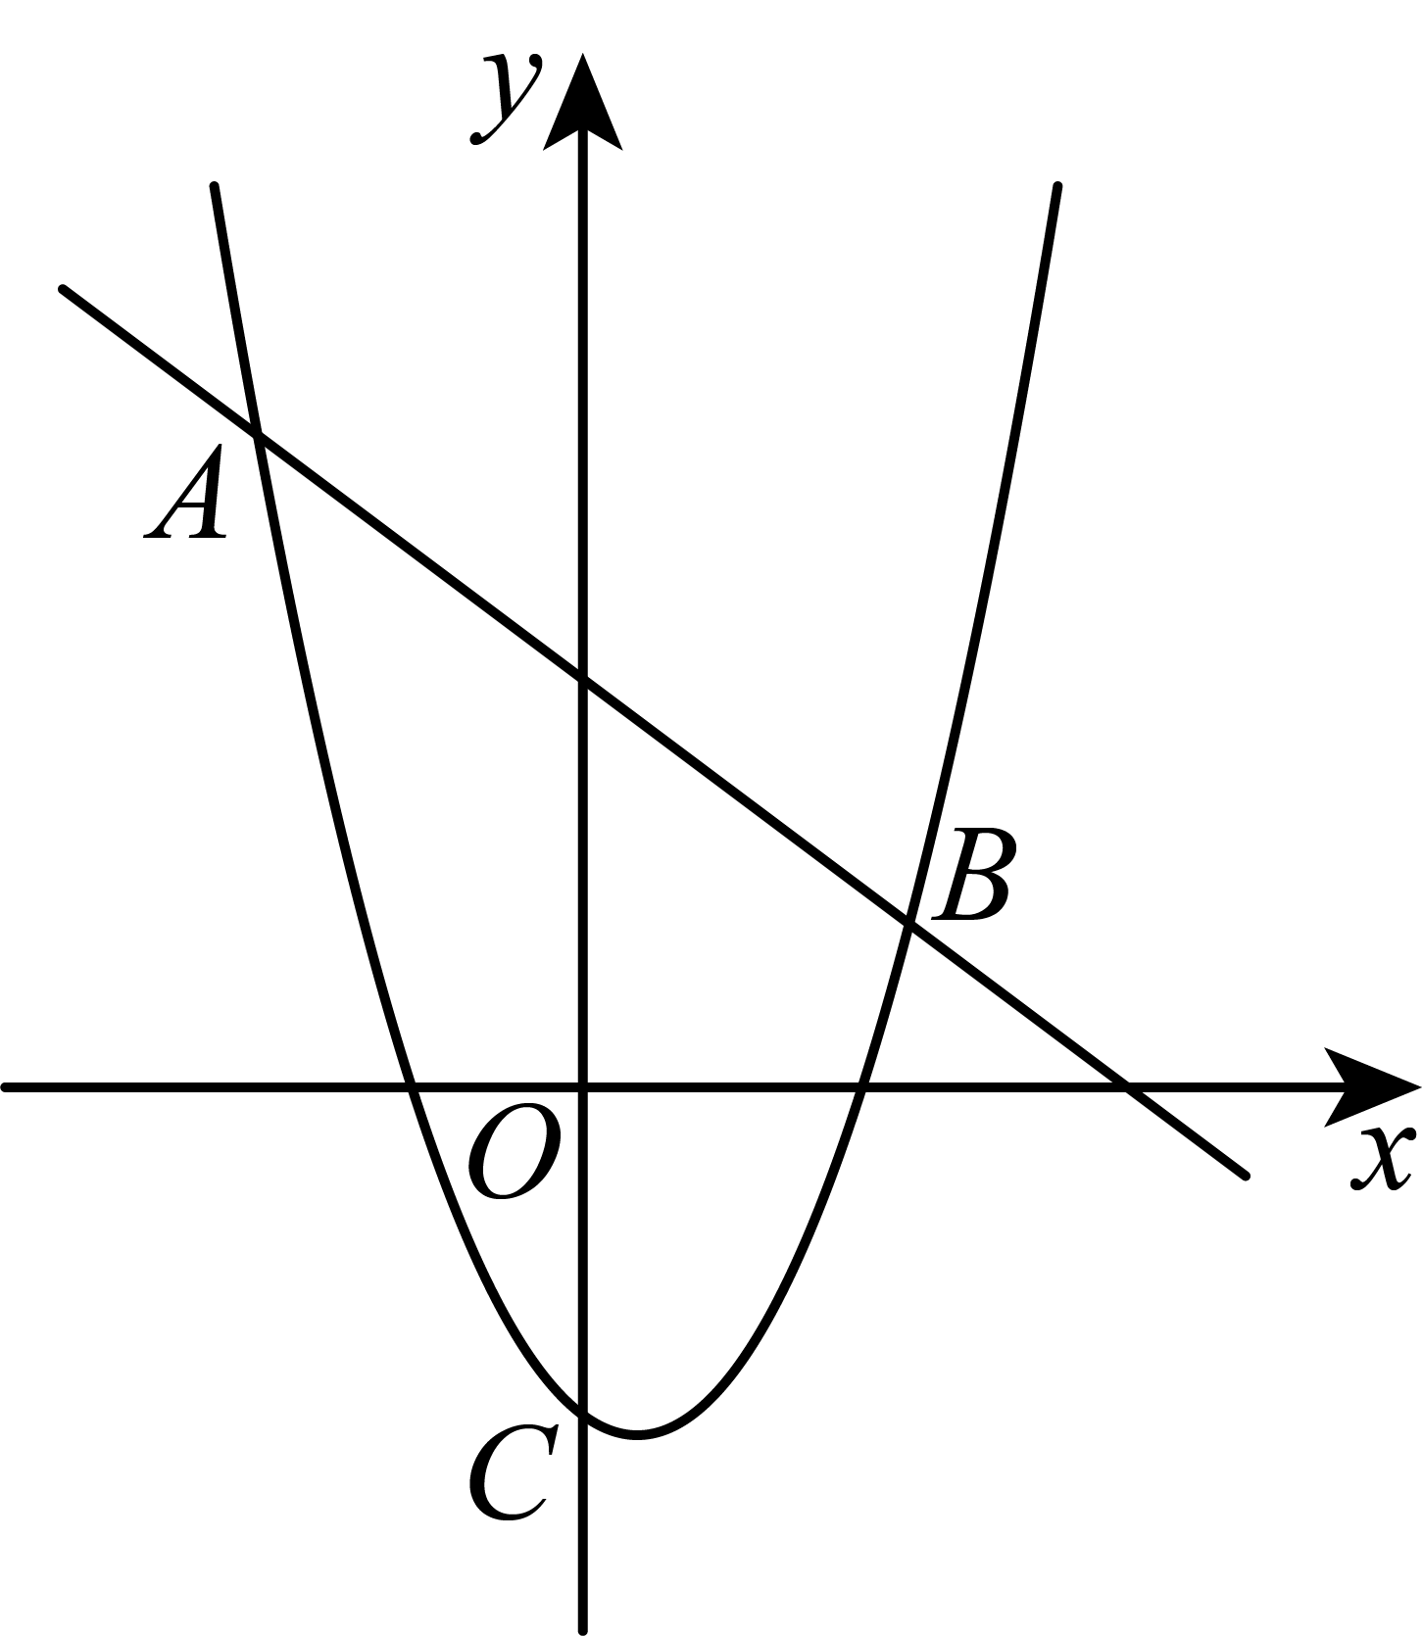
(1)求抛物线的表达式；
(2)已知点在轴上，当以点A、B、O、D为顶点的四边形是矩形时，求点到直线的距离；
(3)设直线与轴交于点，已知点P、Q在直线上且在直线的下方（点在点的右侧），如果，求点P、Q的坐标．

11．（2025·上海·二模）在平面直角坐标系中，顶点为A的抛物线与y轴交于点B．
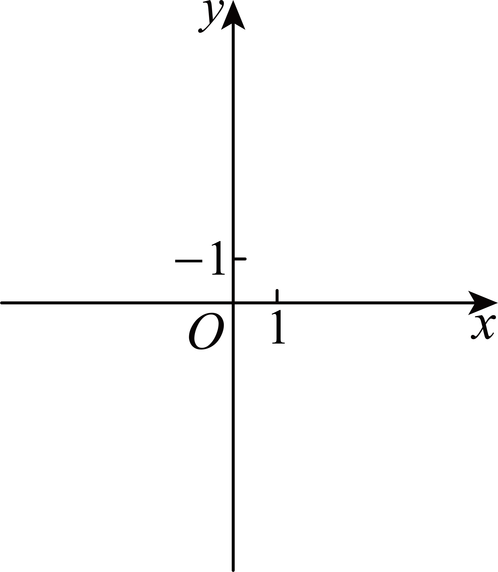
(1)如果抛物线经过点，且不经过第二象限，求抛物线的表达式；
(2)如果抛物线与坐标轴共有两个公共点，且在y轴右侧是下降的，求m的值；
(3)点A在第一象限，点B关于抛物线对称轴的对称点为点C，将抛物线沿着射线方向平移，点A、B、C的对应点分别为点、、，线段与线段交于点D，如果，，求点A的坐标．

12．（2025·上海青浦·二模） 如图，在平面直角坐标系中，直线与轴、轴分别交于点，抛物线：经过两点，顶点为点，对称轴是直线．
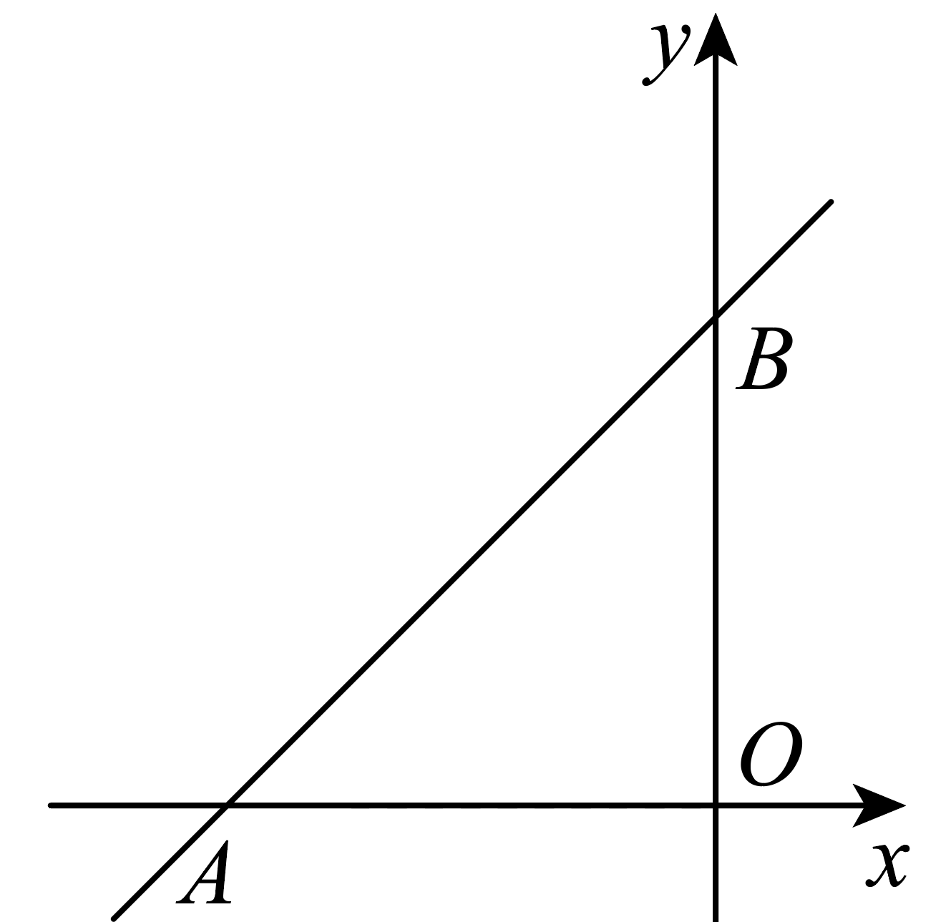
(1)求抛物线的表达式；
(2)点在第二象限，且在抛物线的对称轴上，如果，求点的坐标；
(3)将抛物线平移，得到抛物线，平移后，抛物线上的点落在点处，，，求平移后的抛物线的表达式．

13．（2025·上海松江·二模）在平面直角坐标系中，已知抛物线与轴交于、两点，（点在点的右侧）与轴正半轴交于点，顶点为．
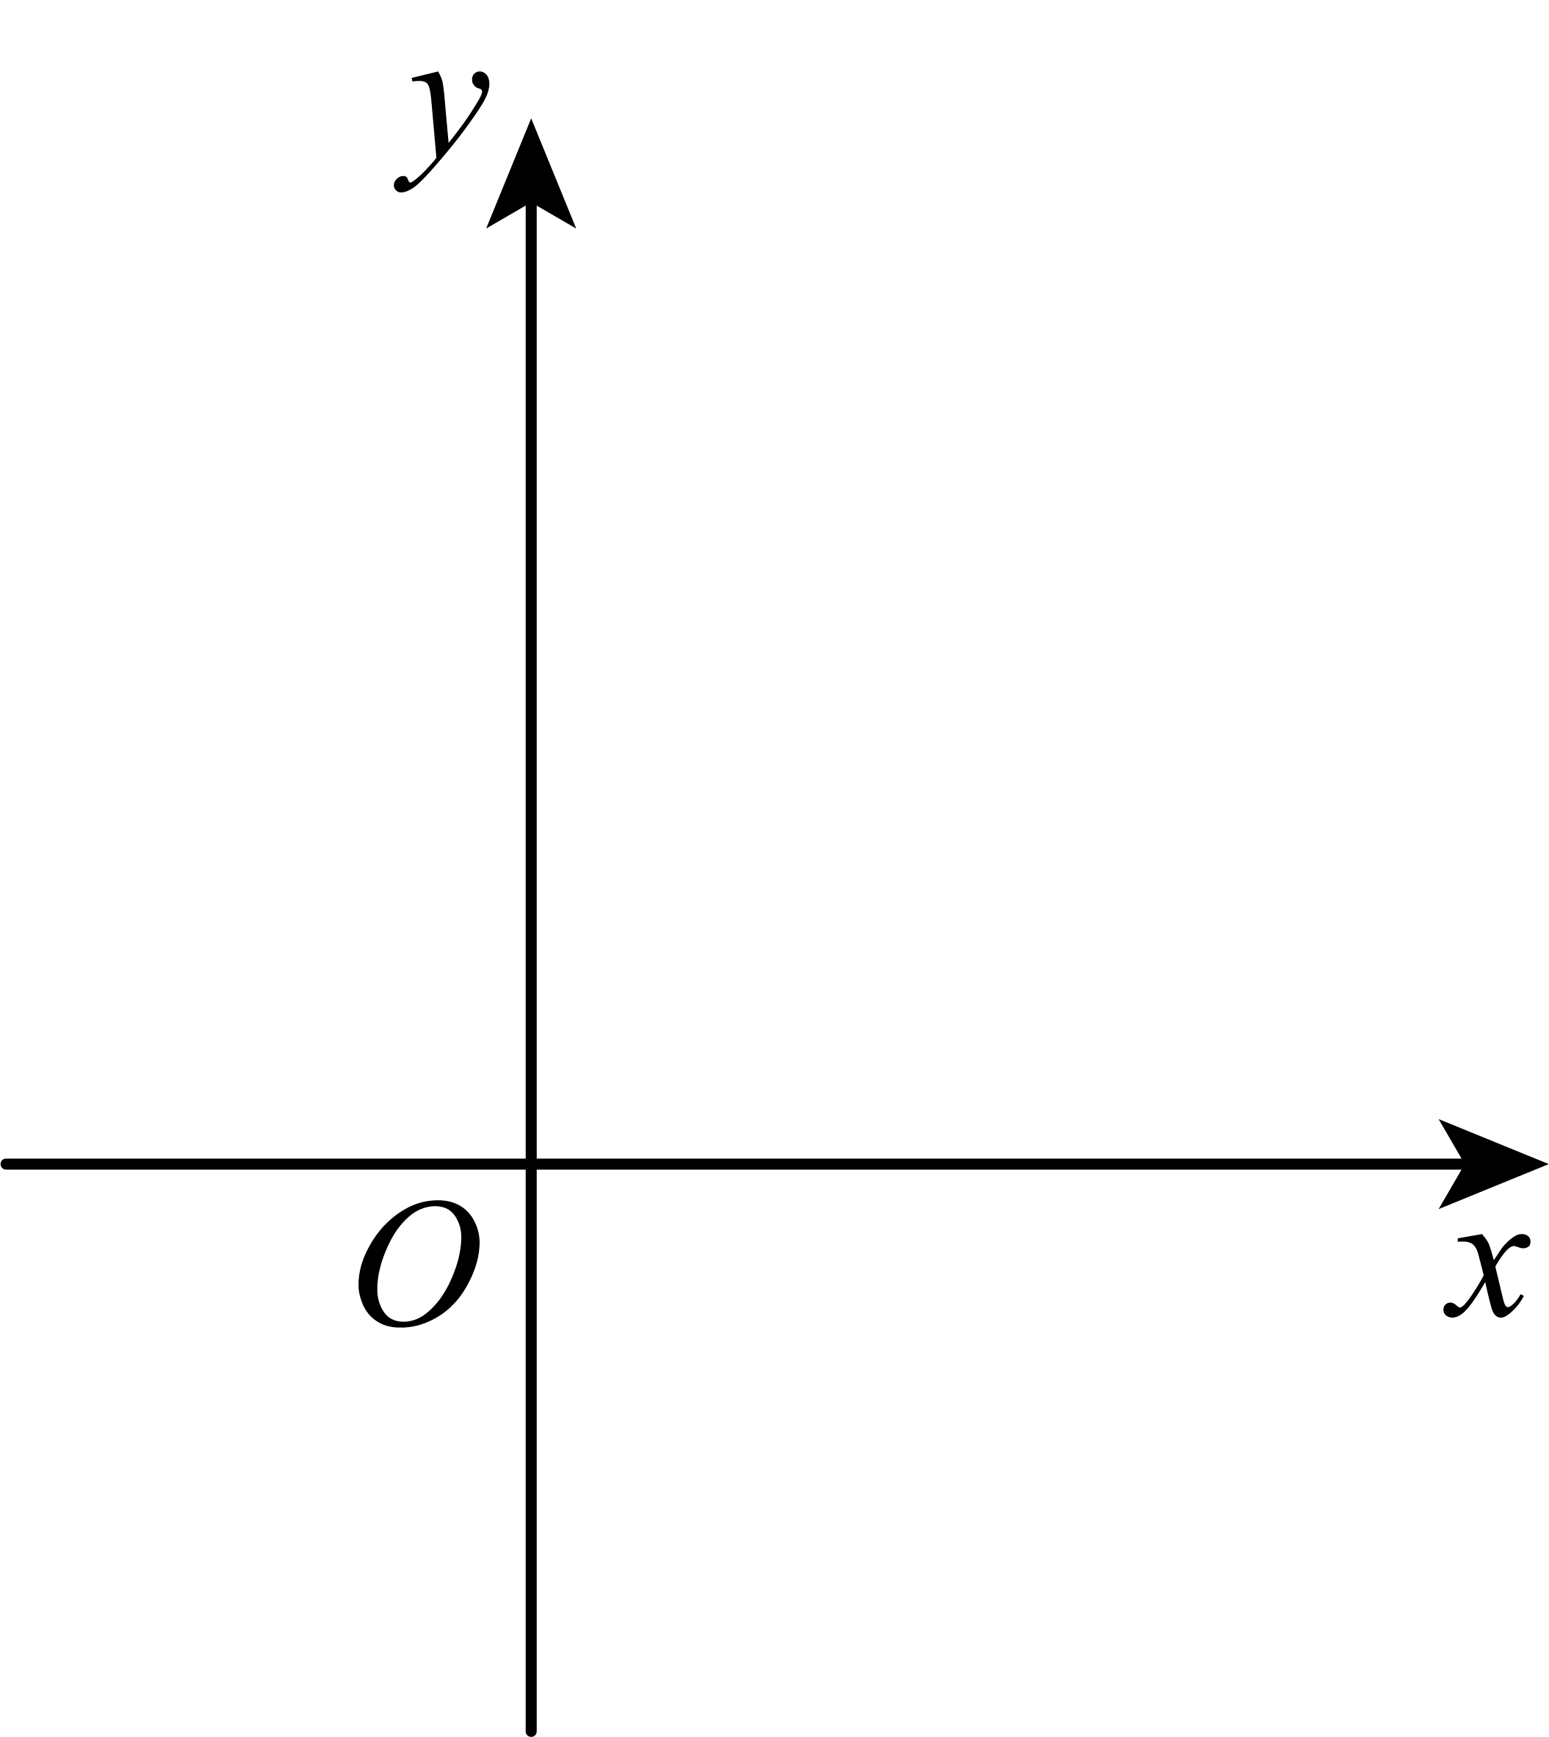
(1)求的长；
(2)当时，求抛物线的表达式；
(3)将该抛物线平移，新抛物线的顶点落在轴上，与原抛物线交于点，如果点与点关于原点对称，且，求△的面积．

14．（2025·上海闵行·二模）定义：如果一条抛物线的顶点坐标满足条件，那么称该抛物线为“优雅”抛物线．例如：抛物线的顶点坐标为，此时由于，，顶点坐标符合定义的条件，所以这条抛物线是“优雅”抛物线．
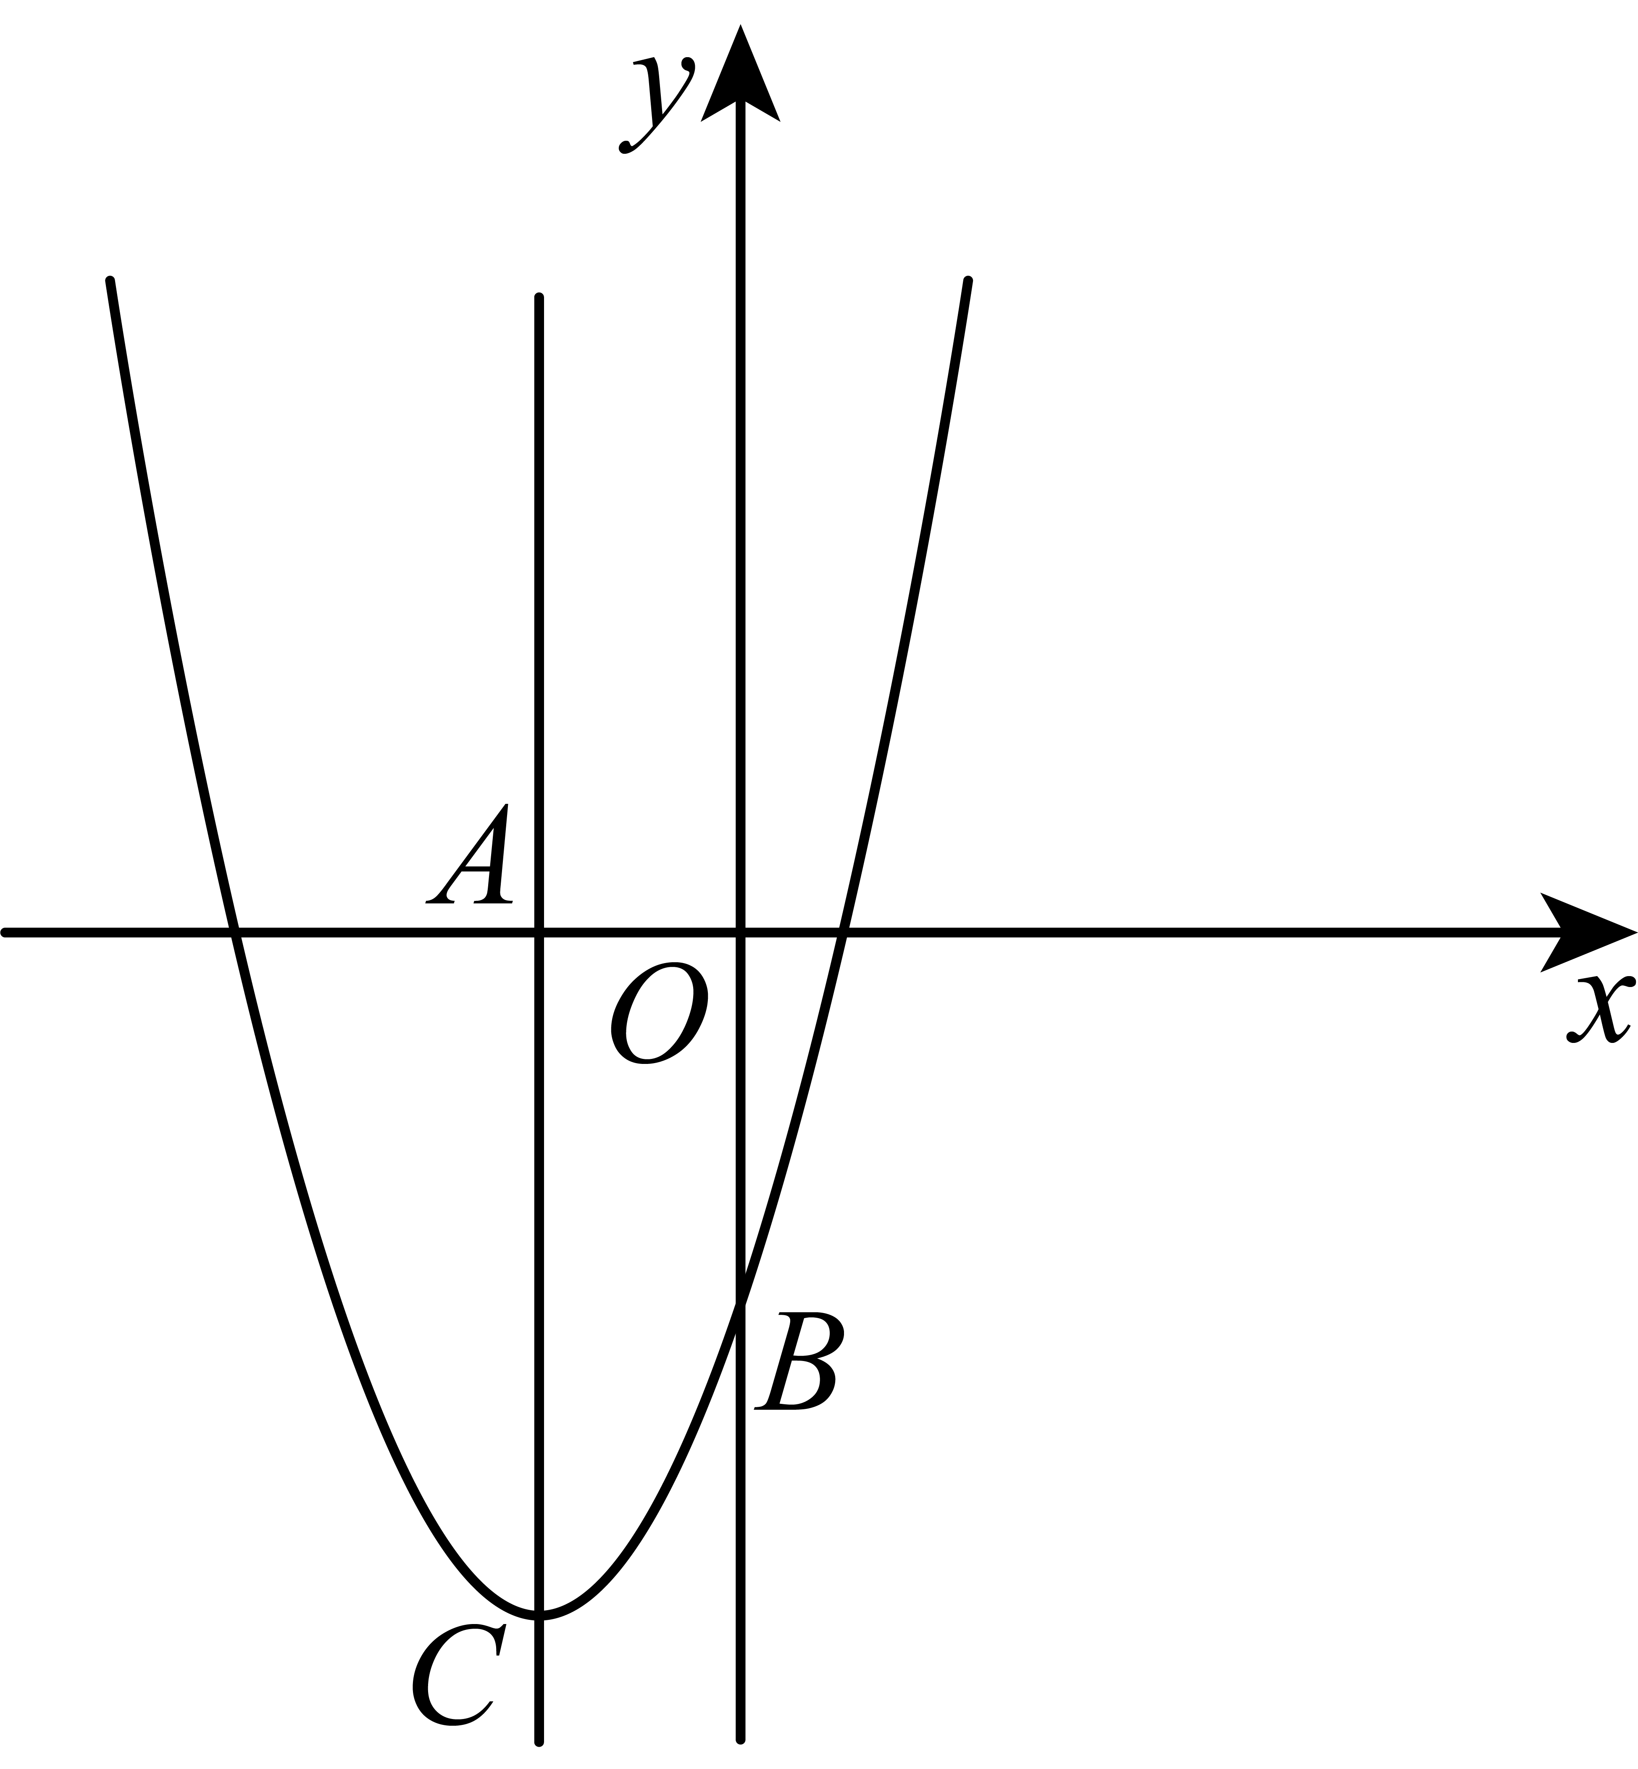
(1)如果抛物线是“优雅”抛物线，求的值．
(2)如图，把（1）中的抛物线向下平移得到抛物线，抛物线与轴负半轴交于点，顶点为点，对称轴与轴交于点．
①点在延长线上，点是轴上一点，且四边形是矩形，求点的坐标．
②如果抛物线为“优雅”抛物线，它的顶点在轴上，抛物线与交于点，且，求抛物线的解析式．
15．（2025·上海浦东新·二模）在平面直角坐标系中（如图），顶点为的抛物线经过原点，直线交y轴于点B．
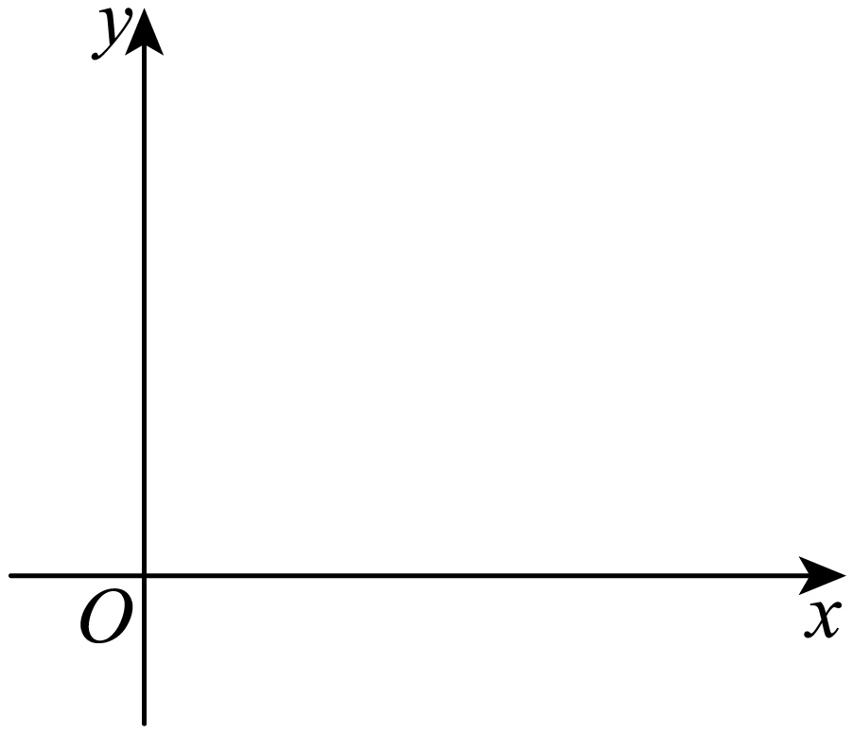
(1)求抛物线的表达式；
(2)将抛物线先向右平移个单位，再向下平移个单位，使得新抛物线的顶点D恰好落在抛物线上．抛物线的对称轴交直线于点E．连接．
①连接，当线段的中垂线经过点A时，求的值；
②线段交抛物线的对称轴于点F，当与相似时，求代数式的值．

16．（2025·上海奉贤·二模）如图，在平面直角坐标系中，已知抛物线与轴交于点，抛物线顶点在第一象限且在直线上．
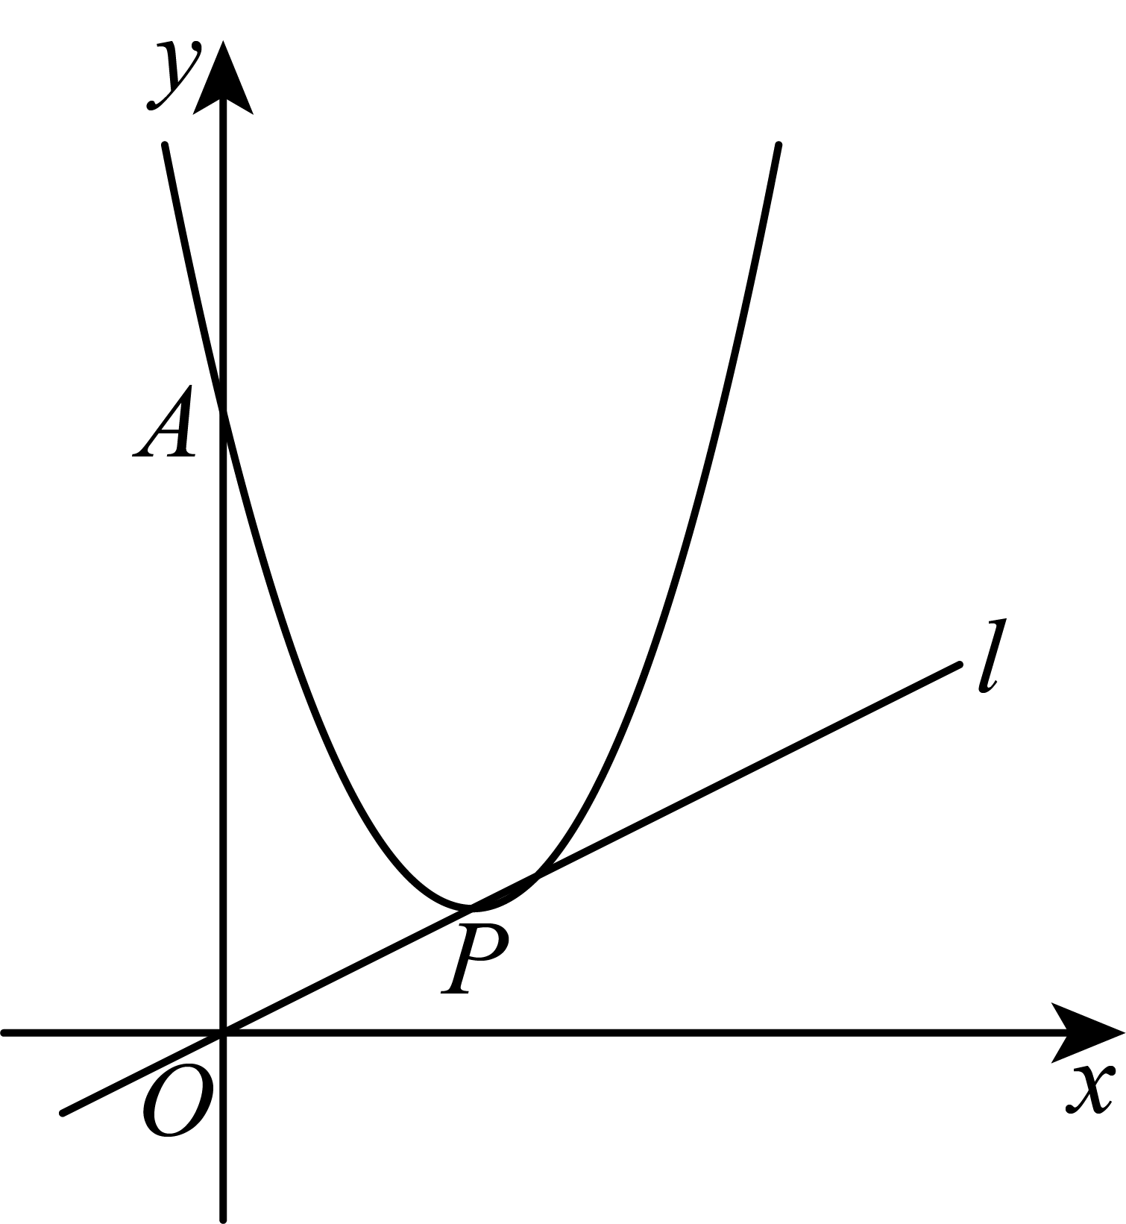
(1)求抛物线的表达式；
(2)向上平移直线，交抛物线于两点(在左侧），当时，求点坐标；
(3)将抛物线向右平移个单位，平移后的抛物线与原抛物线交于点，顶点为，如果，求的值．

17．（2025·上海普陀·二模）在平面直角坐标系中，已知抛物线的开口向下，与轴交于点和，与轴交于点．直线交抛物线于点．
②如果，求点的横坐标；
(2)如果点关于直线的对称点恰好是的重心，求的值．

